**Дисциплина «Администрирование информационных систем»**

**Лабораторная работа №2**

**Тема «** **Администрирование серверов Windows. Microsoft Windows Server 2012 »**

**Выполнил Студент Пак Максим Денисович**

**группа ВБИо-302рсоб**

**Принял Сибирев И.В.**

Установка служб удаленных серверов

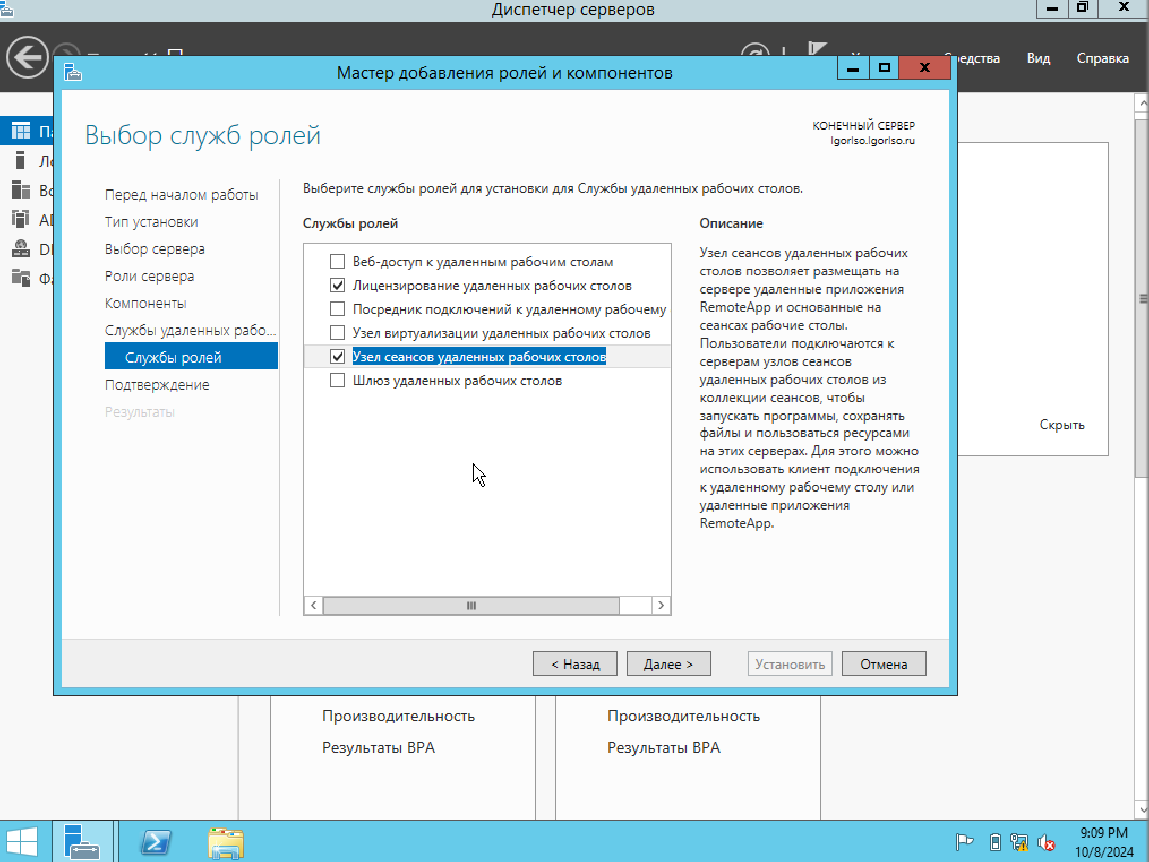

Добавил/установил

